5月18日飞机舰船活动情况
5月18日，共核实外（台）飞机8批9架次、舰艇9艘次；含中国的全部三海活动共24条独立记录。统计按活动参与数量计，不等同于去重机体或舰体数。附图1展示当日核实窗口的整点参与量，时间未知记录不补造窗口。
一、重要军事动向
（1）加拿大CH-148“旋风”海上作战直升机1架次，在南海执行联合巡逻，核实活动窗口05:45—07:10[F05]。
（2）台湾磐石号综合补给舰1艘次，在南海南部执行例行部署，核实活动窗口05:34—07:59[F17]。
（3）德国巴登-符腾堡号导弹护卫舰1艘次，在纳土纳群岛北部海域执行防空反导训练，核实活动窗口14:06—16:31[F18]。
（4）新西兰奥特亚罗瓦号综合补给舰1艘次，在青岛外海执行海上补给训练，核实活动窗口17:24—19:49[F19]。
中国当日核实活动：歼-15D电子战飞机1架次，在东海执行情报监视侦察，核实活动窗口08:41—10:06[F01]；轰-6J轰炸机1架次，在黄海执行远程轰炸训练，核实活动窗口11:21—13:46[F02]；无侦-7高空侦察无人机1架次，在南海执行电子侦察，核实活动窗口14:17—16:42[F03]；093A型攻击核潜艇1艘次，在纳土纳群岛北部海域执行例行部署，核实活动窗口02:38—04:03[F12]；055型导弹驱逐舰1艘次，在成山头外海执行远海训练，核实活动窗口05:56—07:21[F13]；052D型导弹驱逐舰1艘次，在青岛外海执行自由航行，核实活动窗口17:02—19:27[F14]；039A型常规潜艇1艘次，在东海油气田海域执行反潜巡逻，核实活动窗口20:20—22:45[F15]。中国主要机舰活动见附图2。
二、重点态势分析
分析问题：加拿大CH-148多海域活动后重现南海联合巡逻，是任务与方向再现还是同一机体转移？
统计口径：主线共5个证据日期、6条活动记录，参与数量合计9架次；同型或同级重复出现不等于去重实体数，无核实记录日期不计为零活动。[H01—H06]
截至5月18日，加拿大CH-148记录呈现南海反潜与联合巡逻并存、东海与黄海不同任务出现、南海联合巡逻再现的方向变化。5月5日分窗口记载反潜与联合巡逻，7日及12日分别记载东海侦察和黄海反潜，18日任务、方向与5日联合巡逻一致。变化可落实到型号层面的任务及海域分布；参与数量按活动累计，缺少机号与母舰关联，不能认定同一机体跨海域转移。[H02—H06]
2025年5月2日与5日构成南海阶段：2日在东沙群岛海域以1架开展反潜巡逻；5日先以2架反潜，后以2架联合巡逻。两日合计3条记录，参与数量按活动累计为5架次，不等于5个独立机体。5日两项任务窗口为02:49—04:14和08:03—10:28，显示同日任务并存，不能写成联合巡逻替代反潜。相较下一阶段，本阶段方向均为南海，尚未出现东海侦察或黄海反潜记录。[H01—H03]
2025年5月7日05:45—07:10，2架在宁波外海执行海上侦察巡逻；12日17:13—19:38，1架在黄海执行反潜巡逻。本阶段2个证据日、2条记录，参与数量累计3架次，低于前阶段累计5架次，但不能据缺记录日换算真实频率。相较前阶段，记录方向由南海转为东海与黄海，任务组合也改变；相较18日，本阶段没有南海联合巡逻记载。缺少机号，海域变化只能归于型号记录分布。[H04、H05]
2025年5月18日05:45—07:10，1架CH-148在南海执行联合巡逻，本阶段为1个证据日、1条记录，参与数量为1架。相较7日东海侦察、12日黄海反潜，当日重新呈现5月5日已有的南海联合巡逻组合，意义在于任务与方向再现。该次参与数量小于5日联合巡逻所记2架，但单日窗口与前阶段两日累计不能直接比较强度；前期任务是否继续并存、是否同一机体返回，均缺身份与同期观测支持。[H06]
加拿大外交部对2023年实施情况的回顾记载，Montréal于3—8月、Ottawa与Vancouver于8—12月部署印太，参与NEON及HORIZON；HORIZON承诺每年派3艘舰并参加演习[E07]。这提供多舰、分时段及多任务背景，使不同载机平台或轮换成为可比较解释；历史部署与年度承诺均不等于2025年实施，也不能指定此次CH-148的母舰、机号或连续航程。[H04—H06]
现有记录相容于两种解释：同一机体或小编组跨海域活动后返回南海，或不同机体、不同载机平台分别形成这些活动批次。5月5日反潜与联合巡逻分时并记，对任务并存有区分力，削弱整体任务已被替代的解释；18日仅能确认联合巡逻再现。型号身份、累计参与数量及相近窗口均不能区分机体连续性。决定性缺项是各批次机号、母舰对应及跨海域衔接观测，故倾向记录层面的任务与方向再现，实体转移仍未判定。[H02—H06]
本节引用与跨日证据索引
[E07] 加拿大外交部：《Canada’s Indo-Pacific Strategy 2022 to 2023 Implementation Update》，公开上界2024-12-31，PDF第6页（印刷4）Enhanced military presence in the region。https://www.international.gc.ca/transparency-transparence/assets/pdfs/indo-pacific-indo-pacifique/2022-2023-en.pdf
2025.5.2 CH-148“旋风”海上作战直升机1架次，在东沙群岛海域执行反潜巡逻，核实活动窗口02:27—04:52[H01]。
2025.5.5 CH-148“旋风”海上作战直升机2架次，在南海执行反潜巡逻，核实活动窗口02:49—04:14[H02]。
2025.5.5 CH-148“旋风”海上作战直升机2架次，在南海执行联合巡逻，核实活动窗口08:03—10:28[H03]。
2025.5.7 CH-148“旋风”海上作战直升机2架次，在宁波外海执行海上侦察巡逻，核实活动窗口05:45—07:10[H04]。
2025.5.12 CH-148“旋风”海上作战直升机1架次，在黄海执行反潜巡逻，核实活动窗口17:13—19:38[H05]。
2025.5.18 CH-148“旋风”海上作战直升机1架次，在南海执行联合巡逻，核实活动窗口05:45—07:10[H06]。
三、外（台）机舰活动情况
（1）俄罗斯：飞机1批1架次，舰艇0艘次。
苏-35S多用途战斗机1架次，在温州外海执行对海突击训练，核实活动窗口02:27—04:52[F04]。
（2）加拿大：飞机1批1架次，舰艇1艘次。
CH-148“旋风”海上作战直升机1架次，在南海执行联合巡逻，核实活动窗口05:45—07:10[F05]。
哈里·德沃尔夫级近海巡逻舰1艘次，在成山头外海执行例行部署，核实活动窗口14:28—16:53[F16]。
（3）台湾：飞机1批2架次，舰艇1艘次。
P-3C反潜巡逻机2架次，在东海执行反潜巡逻，核实活动窗口08:14—10:39[F06]。
磐石号综合补给舰1艘次，在南海南部执行例行部署，核实活动窗口05:34—07:59[F17]。
（4）德国：飞机0批0架次，舰艇1艘次。
巴登-符腾堡号导弹护卫舰1艘次，在纳土纳群岛北部海域执行防空反导训练，核实活动窗口14:06—16:31[F18]。
（5）新加坡：飞机3批3架次，舰艇0艘次。
A330多用途加油运输机1架次，在东海执行远程兵力投送，核实活动窗口05:23—07:48[F07]。
A330多用途加油运输机1架次，在赤尾屿海域执行空中加油支援，核实活动窗口20:09—22:34[F08]。
F-15SG多用途战斗机1架次，在琼州海峡执行战备警巡，核实活动窗口20:31—22:56[F09]。
（6）新西兰：飞机0批0架次，舰艇1艘次。
奥特亚罗瓦号综合补给舰1艘次，在青岛外海执行海上补给训练，核实活动窗口17:24—19:49[F19]。
（7）法国：飞机0批0架次，舰艇3艘次。
阿基坦级导弹护卫舰1艘次，在美济礁附近海域执行反潜巡逻，核实活动窗口11:10—13:35[F20]。
地平线级导弹驱逐舰1艘次，在钓鱼岛海域执行反潜巡逻，核实活动窗口11:48—13:13[F21]。
阿基坦级导弹护卫舰1艘次，在中沙群岛海域执行远海训练，核实活动窗口20:42—22:07[F22]。
（8）美国：飞机2批2架次，舰艇1艘次。
P-8A“海神”反潜巡逻机1架次，在南海执行反潜巡逻，核实活动窗口02:49—04:14[F10]。
P-8A“海神”反潜巡逻机1架次，在南海中部执行联合巡逻，核实活动窗口08:03—10:28[F11]。
西奥多·罗斯福号航空母舰1艘次，在南海执行编队警戒部署，核实活动窗口05:07—07:32[F23]。
（9）菲律宾：飞机0批0架次，舰艇1艘次。
何塞·黎刹号导弹护卫舰1艘次，在东海北部执行自由航行，核实活动窗口02:16—04:41[F24]。
其他国家及台湾活动见附图4；美国活动另见附图3。所有活动均按节点当日核实集合统计。
四、美重要武器平台部署情况
当日核实的美国平台活动如下：P-8A“海神”反潜巡逻机1架次，在南海执行反潜巡逻，核实活动窗口02:49—04:14[F10]；P-8A“海神”反潜巡逻机1架次，在南海中部执行联合巡逻，核实活动窗口08:03—10:28[F11]；西奥多·罗斯福号航空母舰1艘次，在南海执行编队警戒部署，核实活动窗口05:07—07:32[F23]。这里只报告活动记载；同级舰艇名称不能识别单一舰体，现有记录不足以推断完整部署范围或确定意图。美国主要机舰活动见附图3。
五、次日关注重点
核查5月5日两项任务原句及各窗口机号，确认两批2架是否重合；对照7日宁波外海、12日黄海与18日南海记录的机号和母舰。重点补查18日05:45—07:10同期其他海域观测，以区分任务并存与替代、不同机体分布与同一机体转场。[F05]
F编号对应当日明细；附图1—4与正文采用同一当日核实集合。
附图1
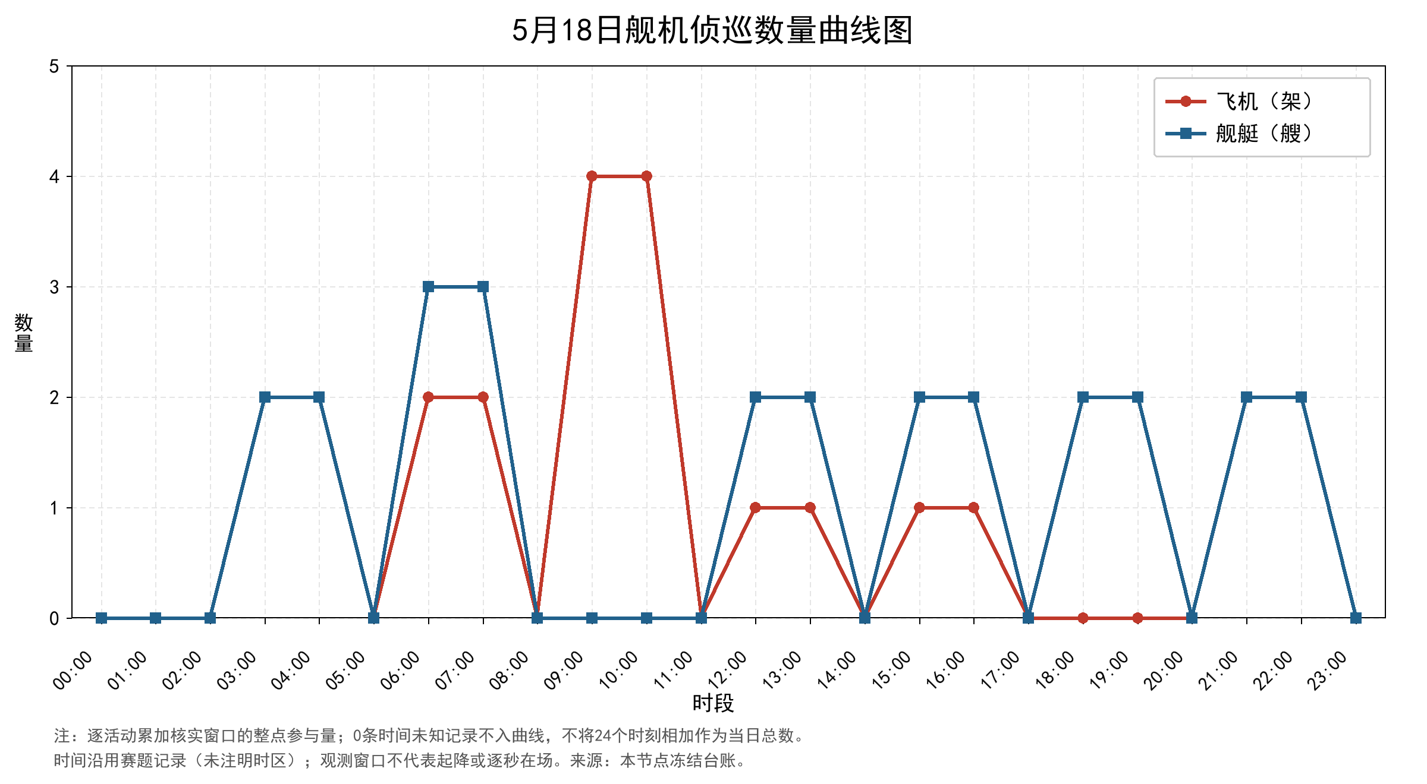
附图2
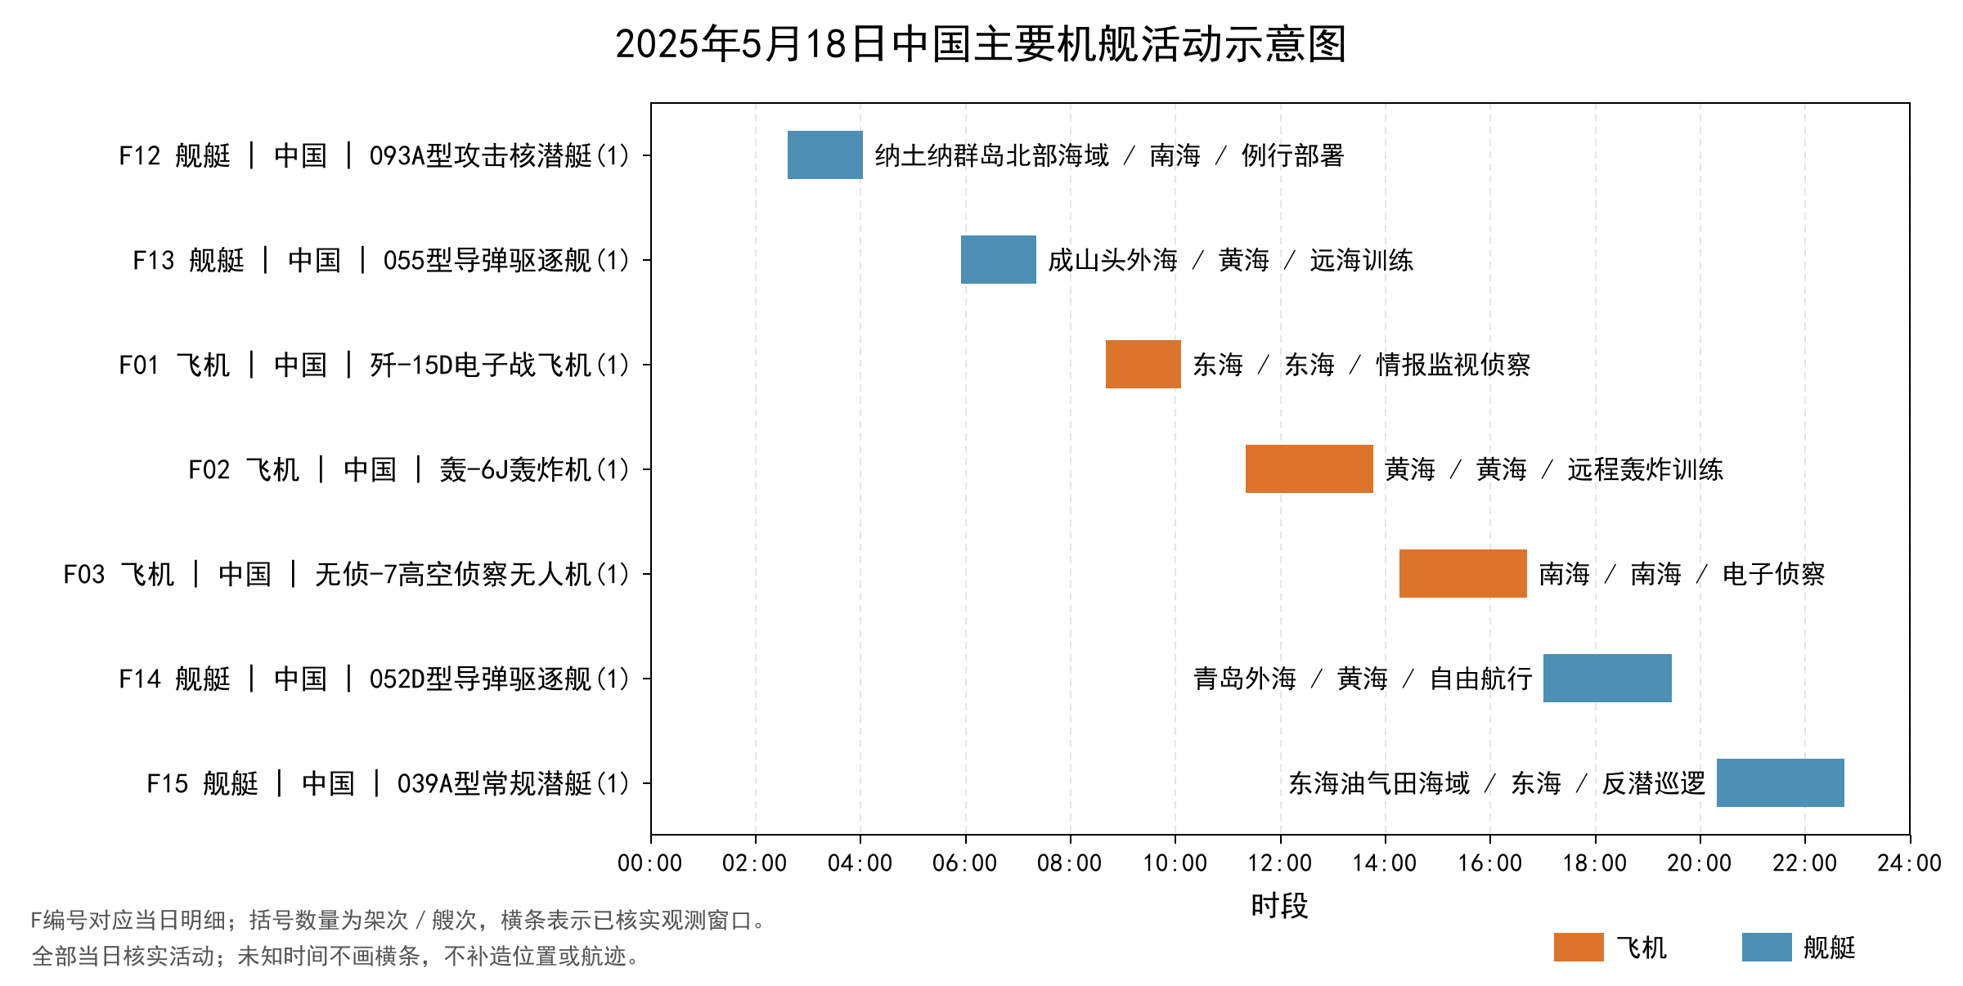
附图3
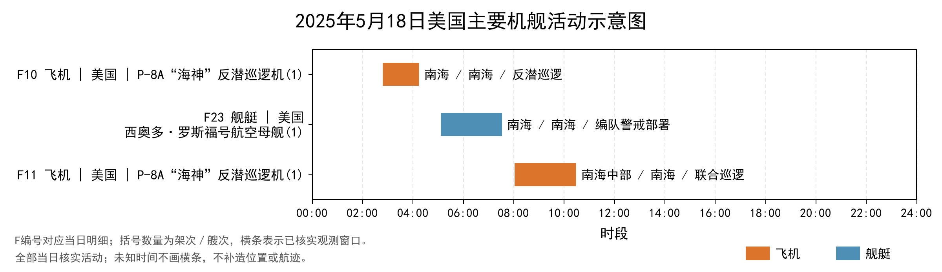
附图4
